MindSpore实验环境搭建手册



华为技术有限公司

|  |
| --- |
| 版权所有 © 华为技术有限公司 2021。 保留一切权利。  非经本公司书面许可，任何单位和个人不得擅自摘抄、复制本文档内容的部分或全部，并不得以任何形式传播。  商标声明  C:\Users\jwx341670\Desktop\华为标志 Huawei Logo 2018\竖版标志Vertical Version\PNG\HW_POS_RBG_Vertical-150ppi.png和其他华为商标均为华为技术有限公司的商标。  本文档提及的其他所有商标或注册商标，由各自的所有人拥有。  注意  您购买的产品、服务或特性等应受华为公司商业合同和条款的约束，本文档中描述的全部或部分产品、服务或特性可能不在您的购买或使用范围之内。除非合同另有约定，华为公司对本文档内容不做任何明示或暗示的声明或保证。  由于产品版本升级或其他原因，本文档内容会不定期进行更新。除非另有约定，本文档仅作为使用指导，本文档中的所有陈述、信息和建议不构成任何明示或暗示的担保。 |

|  |  |
| --- | --- |
| 华为技术有限公司 | |
| 地址： | 深圳市龙岗区坂田华为总部办公楼 邮编：518129 |
| 网址： | http://[e](http://e.huawei.com/).huawei.com |

目录

[1 实验介绍 3](#_Toc123120702)

[1.1 实验介绍 3](#_Toc123120703)

[1.1.1 关于本实验 3](#_Toc123120704)

[1.1.2 软件版本介绍 3](#_Toc123120705)

[1.2 软件介绍 4](#_Toc123120706)

[1.2.1 MindSpore介绍 4](#_Toc123120707)

[1.2.2 Miniconda介绍 4](#_Toc123120708)

[2 本地系统实验环境配置 5](#_Toc123120709)

[2.1 本地Windows环境配置 5](#_Toc123120710)

[2.1.1 Miniconda安装 5](#_Toc123120711)

[2.1.2 创建虚拟环境 6](#_Toc123120712)

[2.1.3 Pip换源（非必须操作） 7](#_Toc123120713)

[2.1.4 安装MindSpore 10](#_Toc123120714)

[2.2 本地Ubuntu环境配置 11](#_Toc123120715)

[2.2.1 Miniconda安装 11](#_Toc123120716)

[2.2.2 创建虚拟环境 15](#_Toc123120717)

[2.2.3 Pip换源 15](#_Toc123120718)

[2.2.4 安装MindSpore 16](#_Toc123120719)

[3 本地IDE使用配置（本地安装） 17](#_Toc123120720)

[3.1 Jupyter notebook配置 17](#_Toc123120721)

[3.1.1 Jupyter notebook安装 17](#_Toc123120722)

[3.1.2 Jupyter notebook内核切换 18](#_Toc123120723)

[3.2 PyCharm安装 19](#_Toc123120724)

[3.2.1 PyCharm安装（Windows） 20](#_Toc123120725)

[3.2.2 PyCharm安装（Ubuntu） 24](#_Toc123120726)

[3.3 PyCharm使用 28](#_Toc123120727)

[3.3.1 PyCharm内核切换 29](#_Toc123120728)

[4 线上服务环境搭建（推荐） 31](#_Toc123120729)

[4.1 ModelArts-Jupyter Notebook开发环境搭建-训练用 31](#_Toc123120730)

[4.2 购买ECS服务-Ai1资源——推理用 34](#_Toc123120731)

[4.2.1 创建ECS弹性云服务器 34](#_Toc123120732)

[4.2.2 MobaXterm连接ECS 38](#_Toc123120733)

[4.2.3 更新ECS弹性云服务器的环境 40](#_Toc123120734)

[4.2.4 安装第三方库 45](#_Toc123120735)

[4.2.5 安装GCC和gmp 45](#_Toc123120736)

[4.2.6 安装MindSpore 45](#_Toc123120737)

[4.2.7 安装MindX SDK mxVision(可选) 46](#_Toc123120738)

[4.2.8 关闭/删除ECS弹性云服务器 47](#_Toc123120739)

[5 实验总结 49](#_Toc123120740)

# 实验介绍

## 实验介绍

### 关于本实验

本实验详细描述了如何在本机、线上服务器下安装MindSpore。

* 本机环境分别介绍Windows系统、Ubuntu系统中通过Miniconda安装MindSpore；
* 线上服务器环境下，介绍针对训练在华为云ModelArts服务下购买Jupyter Notebook开发环境，以及针对推理在ECS服务下购买Ai1资源搭建运行环境；
* 另外在IDE使用方面，介绍了如何配置Jupyter Notebook和PyCharm切换Python解释器以使用MindSpore。

### 软件版本介绍

本实验所使用的系统和软件版本如下表，对于操作界面差异不大的版本没有列出，比如Jupyter Notebook。

|  |  |  |  |
| --- | --- | --- | --- |
| 类别 | 版本 | 获取方式 | 说明 |
| Windows | Windows10 | / | 需要是64位系统，CPU支持AVX2指令集 |
| Ubuntu | Ubuntu18.04.4 | <https://ubuntu.com/download/desktop> | 需要是64位系统，CPU支持AVX2指令集 |
| PyCharm | 2020.1.4 Community Edition | <https://www.jetbrains.com/> | / |
| Miniconda | Python3.x | 官方下载地址：  <https://docs.conda.io/en/latest/miniconda.html>  清华镜像源地址：  <https://mirrors.tuna.tsinghua.edu.cn/anaconda/miniconda/> | Miniconda可在线安装不同的Python版本，无需刻意下载特定版本，但需要下载64位，Python3.x版本 |

系统和软件版本

## 软件介绍

### MindSpore介绍

MindSpore是华为公司自研的最佳匹配昇腾AI处理器算力的全场景深度学习框架，为数据科学家和算法工程师提供设计友好、运行高效的开发体验，推动人工智能软硬件应用生态繁荣发展，目前MindSpore支持在EulerOS、Ubuntu、Windows系统上安装，但是在Windows上只支持CPU，Ubuntu上同时支持CPU和GPU、Ascend910，EulerOS上只支持Ascend910，由于在Ubuntu系统中安装GPU版本所需的CUDA较为繁琐，因此实验手册中不包含这部分。

### Miniconda介绍

Conda是一款软件管理软件，可以方便的安装各种Python所需的第三方库，同时也可以创建互相独立的虚拟环境，类似于电脑中的虚拟机，Miniconda只包含了Conda和Python，由于Conda安装包的时候源在国外，国内直连速度较慢，因此本实验只用到了Conda创建虚拟环境的功能。

# 本地系统实验环境配置

本章介绍如何在本地Windows系统或Ubuntu系统下安装MindSpore1.7框架。

## 本地Windows环境配置

### Miniconda安装

从1.1.2提供的链接下载Miniconda的Windows版本对应的64位安装包，由于官方源下载速度慢，实验所用安装包为清华源下载，带有x86\_64的为64位安装包。



Miniconda（Windows）安装包下载界面

双击安装包进行安装，点击next，然后选择安装位置，不要选择C盘。

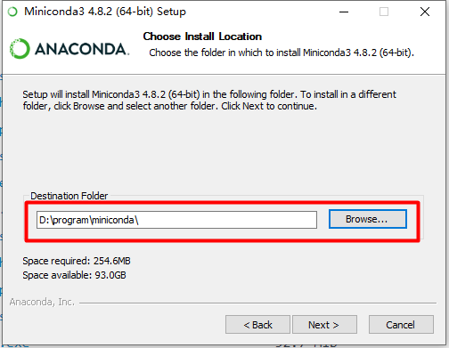

Miniconda安装界面（1）

环境变量打勾，这样可以直接在命令行中启动Miniconda。

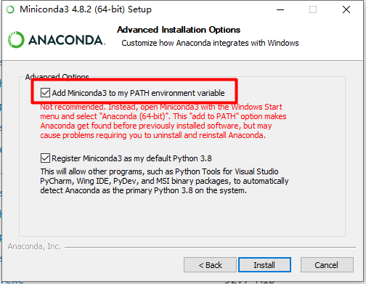

Miniconda安装界面（2）

等待安装成功，然后点击Finish。

### 创建虚拟环境

在Window中有多种方式开启命令行窗口，这里介绍两种，按下win+R键，然后输入cmd点击确定，或者任意打开一个文件夹，在上方地址栏输入cmd，然后按回车键。

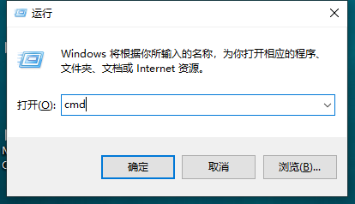

运行打开命令行界面

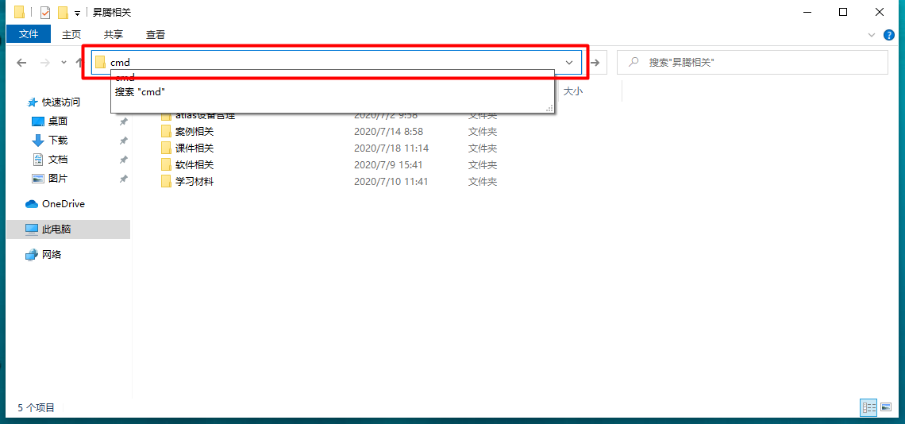

地址栏打开命令行

打开命令行窗口之后，输入以下命令创建虚拟环境，Python版本为3.7.5，创建过程需要输入y确认。

conda create –n MindSpore python==3.7.5

虚拟环境创建成功后输入对应名称即可进入对应虚拟环境，红色部分为虚拟环境名称，根据自己实际设置进行更改。

activate MindSpore

### Pip换源（非必须操作）

Python可以通过pip和conda两种方式来安装包，但是两者所安装的包并不完全兼容，在实际使用过程中建议只选择一种方式来安装包，本实验使用的是pip，但是由于pip的官方源在国外，直连速度较慢，因此需要换为国内的镜像源。

打开此电脑，进入C盘、用户、用户名，然后新建一个pip文件夹。

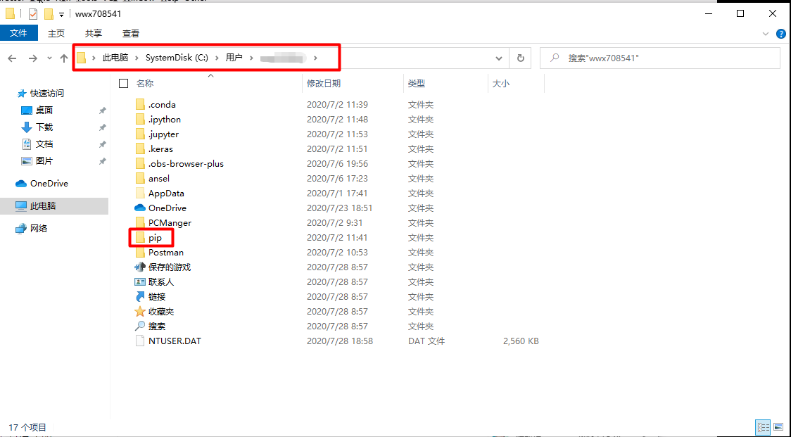

Pip文件夹目录

新建一个文本文件，然后改名pip.ini，该文件就是pip的配置文件，如果改完之后图标没变化，说明没有显示文件扩展名，点击查看，随后勾选显示文件扩展名。

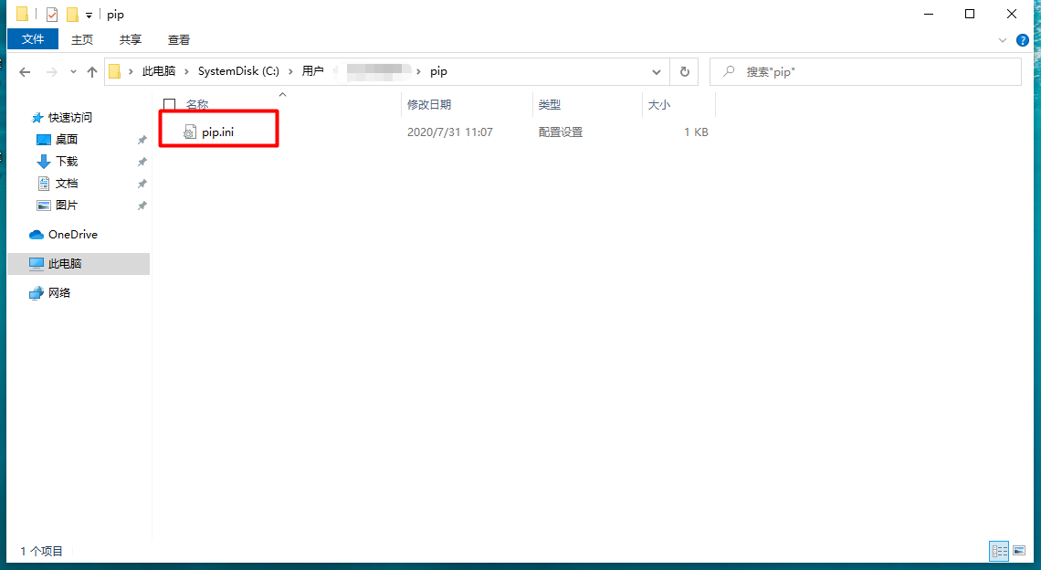

Pip配置文件

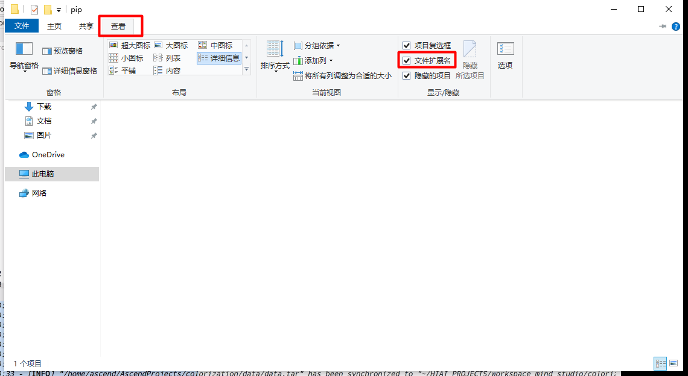

Windows显示文件扩展名

打开pip.ini文件，将以下内容粘贴进去并保存。

[global]

index-url = https://repo.huaweicloud.com/repository/pypi/simple

trusted-host = repo.huaweicloud.com

timeout = 120

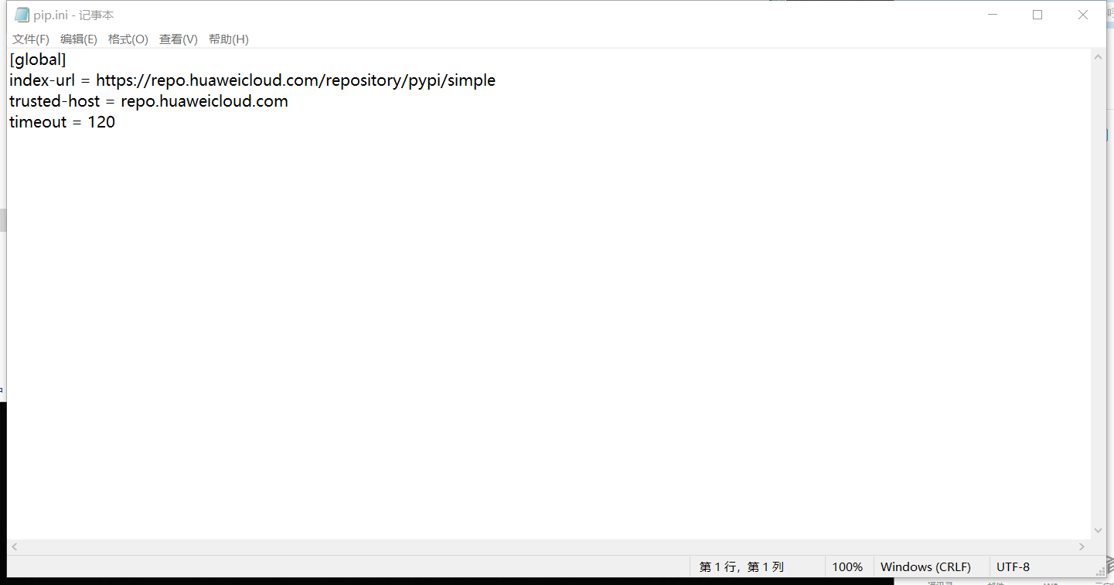

Pip配置文件内容

更多关于pip换源的信息可以参考以下链接：

<https://mirrors.huaweicloud.com/>

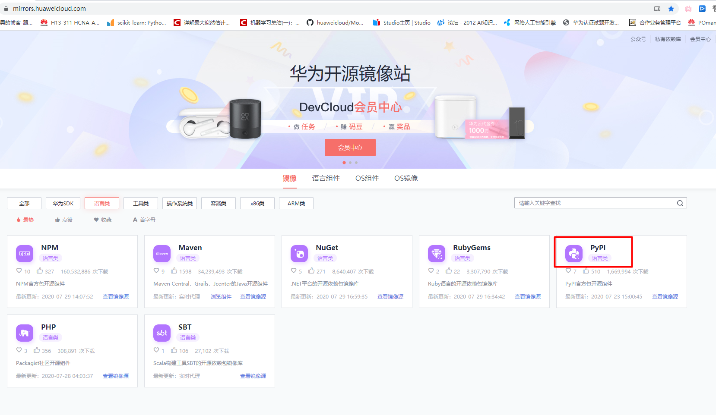

华为开源镜像站

### 安装MindSpore

激活虚拟环境

新建一个命令行窗口，输入以下命令激活MindSpore安装虚拟环境。

conda activate MindSpore

输入以下命令安装MindSpore 1.7.1版本

因为版本更新较快，可以参考官网安装不同的版本：<https://www.mindspore.cn/install>

安装时如果遇到问题，可以搜索MindSpore论坛，或是在论坛中发帖咨询，论坛链接如下

https://www.hiascend.com/forum/forum-0106101385921175002-1.html

pip install https://ms-release.obs.cn-north-4.myhuaweicloud.com/1.7.1/MindSpore/cpu/x86\_64/mindspore-1.7.1-cp37-cp37m-win\_amd64.whl --trusted-host ms-release.obs.cn-north-4.myhuaweicloud.com -i https://pypi.tuna.tsinghua.edu.cn/simple

测试

安装成功后输入Python，在命令行中进入开发环境，输入以下命令导入MindSpore，如果没有报错则安装成功。

python

import mindspore

## 本地Ubuntu环境配置

### Miniconda安装

从1.1.2提供的链接下载Miniconda的Linux版本对应的64位安装包，由于官方源下载速度慢，实验所用安装包为清华源下载，带有x86\_64的为64位安装包。



Miniconda（Ubuntu）安装包下载界面

找到下载的文件，然后右击文件，点击Properties，然后点击permissions，下方执行那里打勾，添加文件执行权限。

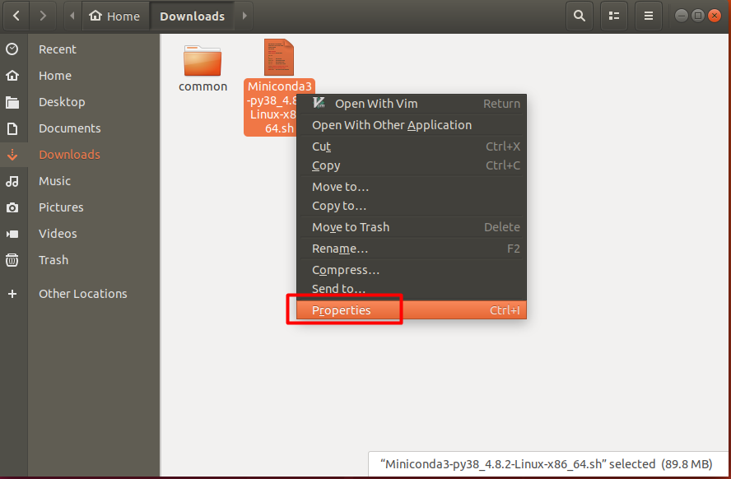

文件执行权限配置界面（1）

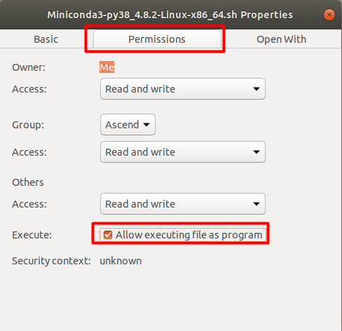

文件执行权限配置界面

在文件所在文件夹位置右击空白处，新建一个终端，如果使用普通用户登录，需要输入以下命令切换到bash模式。

bash

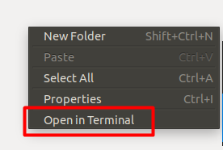

新建终端界面

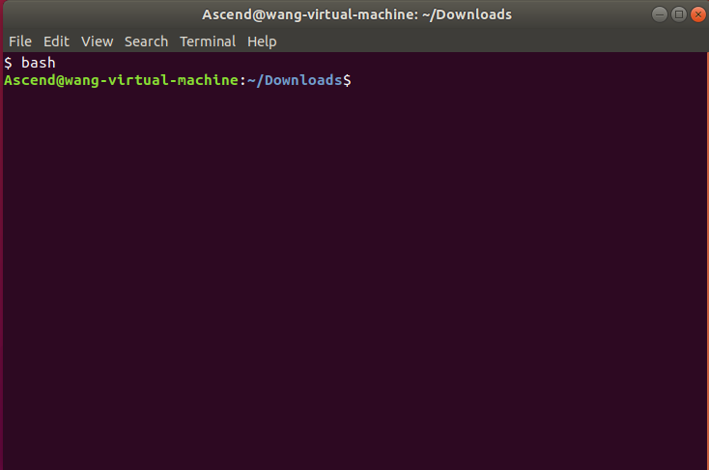

切换终端到bash模式

输入以下命令执行安装文件，红色部分以实际下载文件名称为准：

./Miniconda3-py38\_4.8.2-Linux-x86\_64.sh

安装过程需要同意安装协议，默认为no，需要手动输入yes。

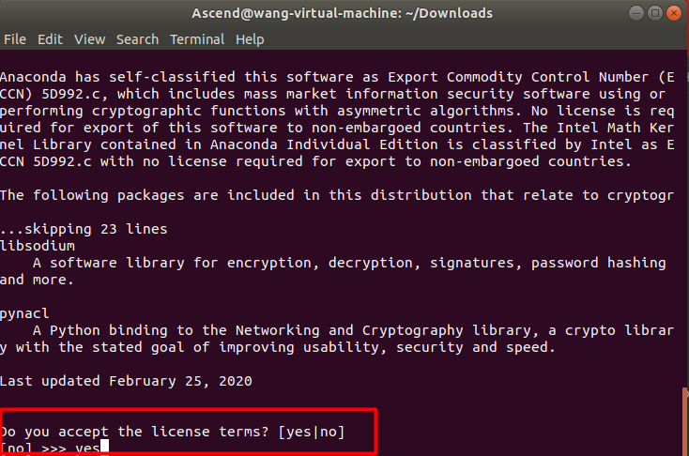

同意安装协议界面

安装结束需要输入yes初始化Miniconda。

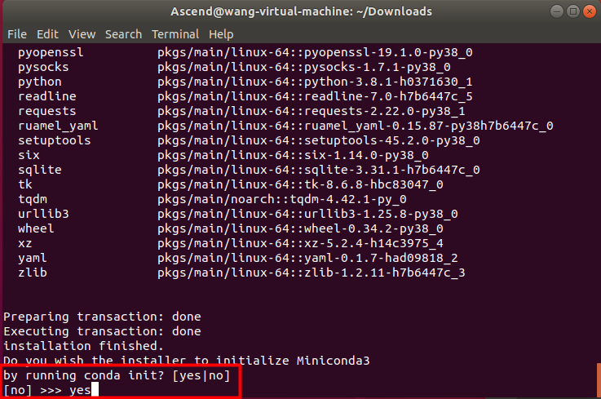

Miniconda初始化确认界面

完成以上操作后Miniconda安装成功，需要关闭当前终端，新建一个终端完成后续操作。

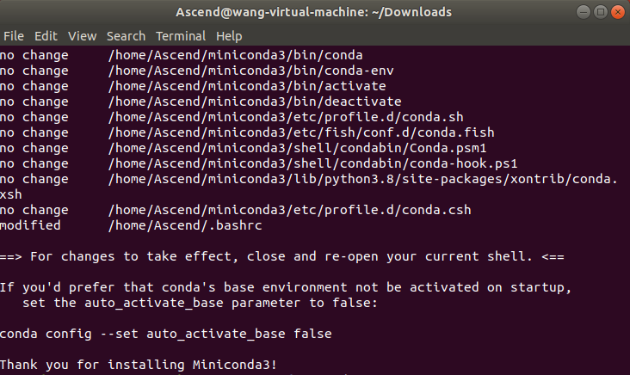

Miniconda安装完成界面

### 创建虚拟环境

打开命令行窗口之后，输入以下命令创建虚拟环境，Python版本为3.7.5。

conda create -n MindSpore python==3.7.5

输入以下命令可以激活对应虚拟环境：

conda activateMindSpore

### Pip换源

Python可以通过pip和conda两种方式来安装包，但是两者所安装的包并不完全兼容，在实际使用过程中建议只选择一种方式来安装包，本实验使用的是pip，但是由于pip的官方源在国外，直连速度较慢，因此需要换为国内的镜像源，Ubuntu系统本身也需要换源，这里默认系统已经完成换源设置。

新建一个终端，然后逐行输入以下命令，更新索引，安装vim。

sudo apt-get update

sudo apt-get install vim

依次输入以下命令，创建并编辑pip配置文件：

mkdir ~/.pip/

touch ~/.pip/pip.conf

vim ~/.pip/pip.conf

按i键进入编辑模式，然后将以下内容拷贝到文件中，随后按Esc键，然后输入：，再输入wq！保存并退出：

[global]

index-url = https://repo.huaweicloud.com/repository/pypi/simple

trusted-host = repo.huaweicloud.com

timeout = 120

更多Python换源的内容可参考以下链接：

<https://mirrors.huaweicloud.com/>

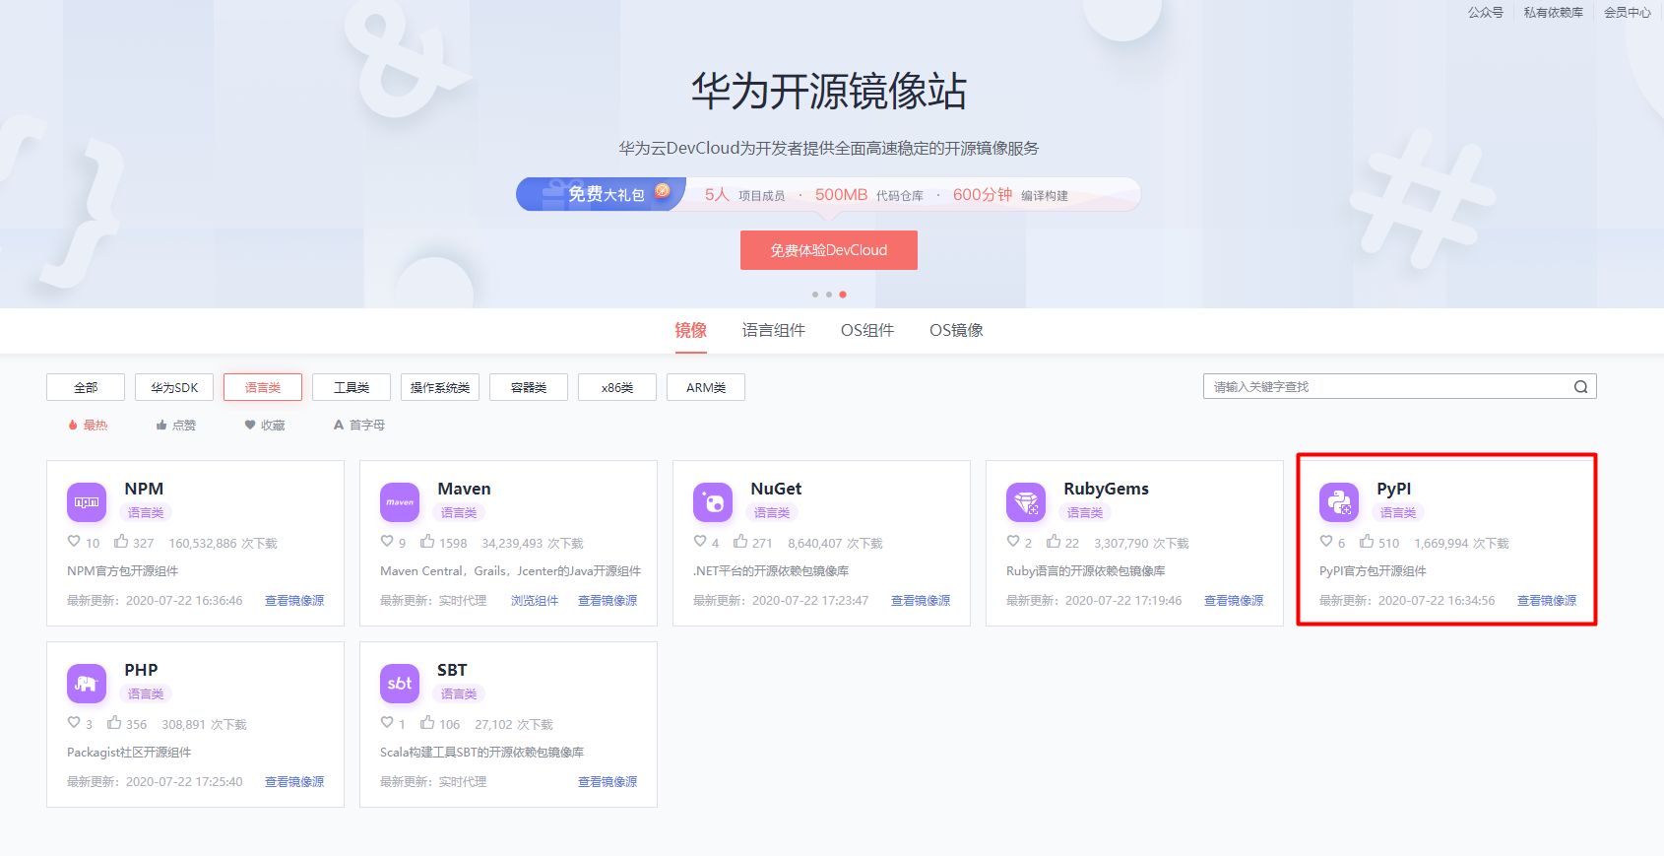

华为开源镜像站界面

### 安装MindSpore

激活虚拟环境

新建一个命令行窗口，输入以下命令激活MindSpore安装虚拟环境。

conda activate MindSpore

输入以下命令安装MindSpore 1.7版本

因为版本更新较快，可以参考官网安装不同的版本：<https://www.mindspore.cn/install>，安装时如果遇到问题，可以搜索MindSpore论坛，或是在论坛中发帖咨询，论坛链接如下：<https://www.hiascend.com/forum/forum-0106101385921175002-1.html>

pip install https://ms-release.obs.cn-north-4.myhuaweicloud.com/1.7.1/MindSpore/cpu/x86\_64/mindspore-1.7.1-cp37-cp37m-linux\_x86\_64.whl --trusted-host ms-release.obs.cn-north-4.myhuaweicloud.com -i https://pypi.tuna.tsinghua.edu.cn/simple

测试

安装成功后输入Python，在命令行中进入开发环境，输入以下命令导入MindSpore，如果没有报错则安装成功。

python

import mindspore

# 本地IDE使用配置（本地安装）

## Jupyter notebook配置

Jupyter notebook通过终端（命令行）启动，然后通过浏览器编辑代码，对于不同的操作系统差异不大，这部分内容适用于Windows、Ubuntu。

### Jupyter notebook安装

在任意位置启动一个终端（命令行），然后输入以下命令激活miniconda的base环境：

# Windows：

activate

# Ubuntu：

conda activate

依次输入以下命令安装jupyter notebook和ipykernl：

pip install jupyter

pip install ipykernel

激活你创建的虚拟环境，如MindSpore，然后输入以下命令安装ipykernl：

# Windows：

activate MindSpore

pip install ipykernel

# Ubuntu：

conda activate MindSpore

pip install ipykernel

输入以下命令将当前环境添加到jupyter notebook的kernel中，其中第一个标红部分为虚拟环境的名称，必须与创建的虚拟环境名称一致，第二个标红部分为jupyter notebook中的显示名称，可根据自己喜欢取名：

python -m ipykernel install --user --name *MindSpore* --display-name "*MindSpore(1.7.1)*"

重复步骤3、步骤4，把所有虚拟环境都添加到jupyter notebook的kernel中。

### Jupyter notebook内核切换

在放有代码的文件夹启动一个终端，随后输入以下命令启动jupyter notebook，Windows系统可直接在地址栏输入以下命令启动jupyter notebook：

jupyter notebook

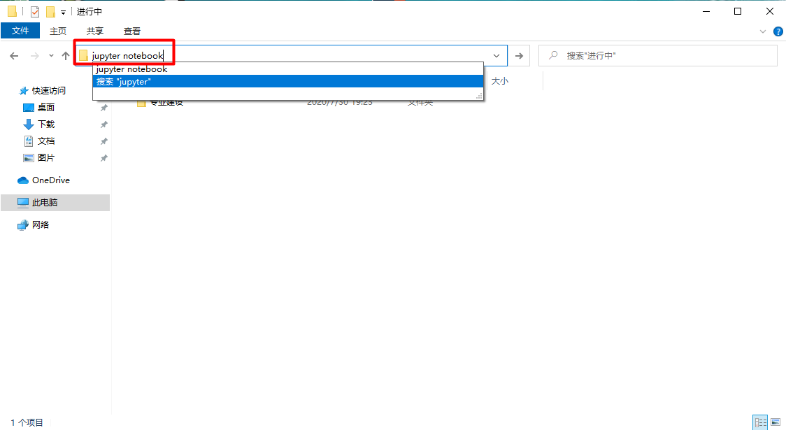

Windows启动Jupyter notebook

Jupyter notebook启动成功后会自动打开浏览器，如果浏览器没有弹出，可以根据命令行提示自己粘贴url到浏览器地址。

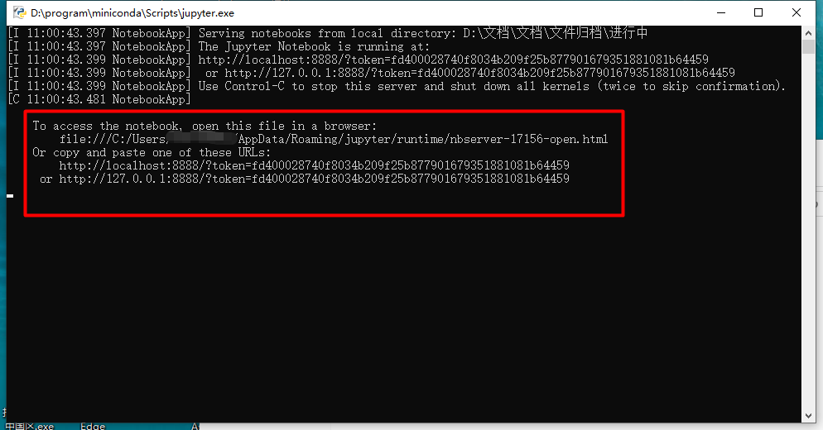

Jupyter notebook后台日志

点击右上角即可创建指定kernel的文件。

图中kernel名字仅作示例，实际操作中选择上一步骤创建的kernel即可。

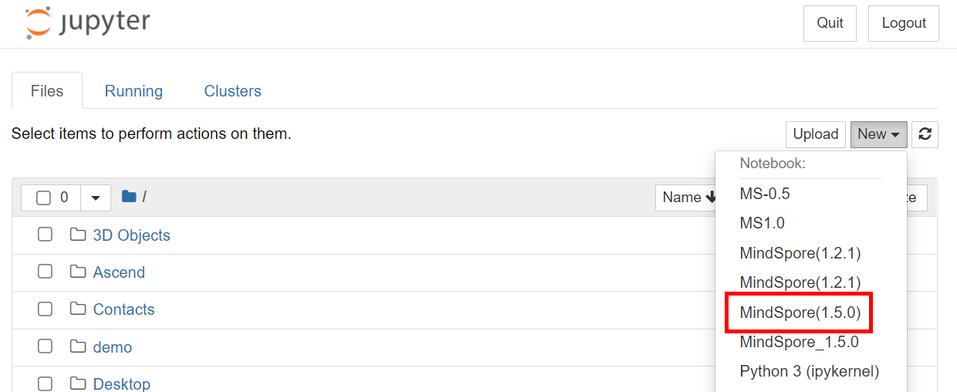

Jupyter notebook创建工程文件

文件创建成功后也可以更改kernel，更多关于jupyter notebook的操作可以参考以下链接：

<https://jupyter.org/>

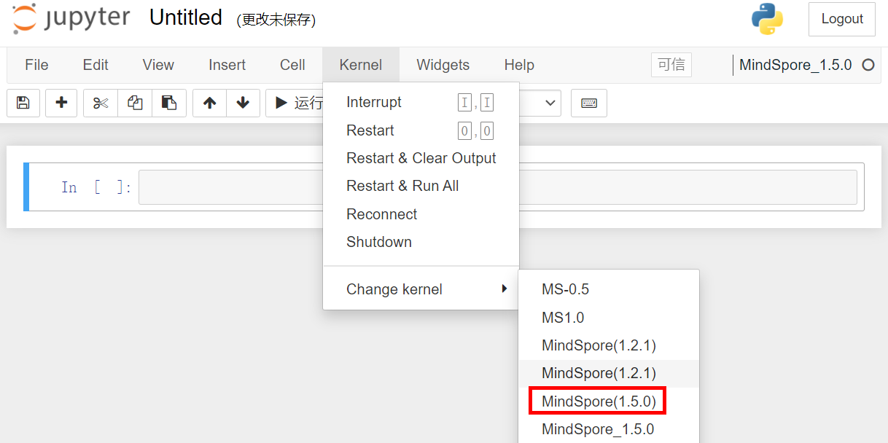

Jupyter notebook切换kernel

## PyCharm安装

PyCharm是一款Python IDE，带有一整套可以帮助用户在使用Python语言开发时提高其效率的工具，比如调试、语法高亮、Project管理、代码跳转、智能提示、自动完成、单元测试、版本控制。此外，该IDE提供了一些高级功能，以用于支持Django框架下的专业Web开发，相较于Jupyter notebook，PyCharm功能更为强大。

### PyCharm安装（Windows）

通过1.1.2提供的链接下载PyCharm社区版，然后双击安装包进行安装。

选择软件安装位置，可根据自己需求更改位置。

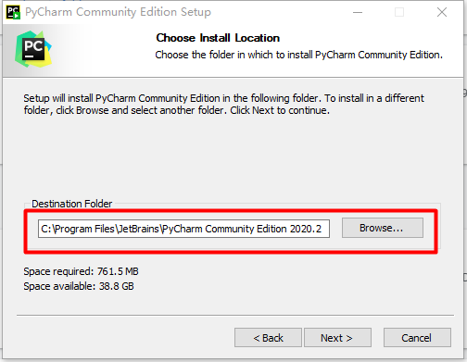

PyCharm安装位置选择

勾选增加环境变量和右键关联功能，随后点击下一步即可安装完成，安装完成后需要重启电脑，勾选增加环境变量之后可以在命令行中输入PyCharm来启动程序，勾选右键关联功能则可以在新建文件夹的同时初始化一些PyCharm工程配置文件。

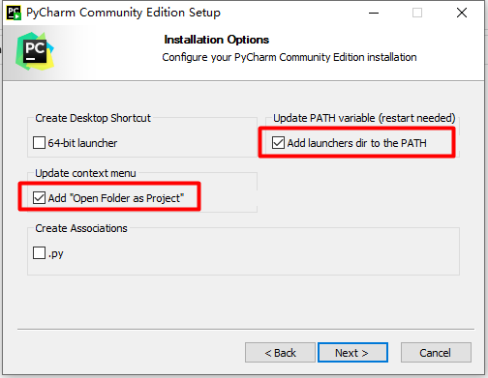

PyCharm安装设置选项

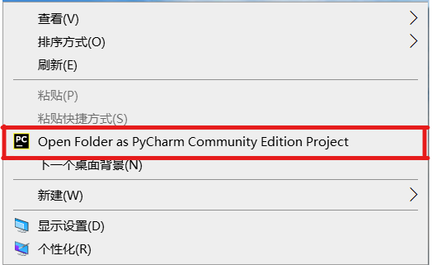

PyCharm右键关联功能

打开PyCharm，然后勾选同意隐私协议。

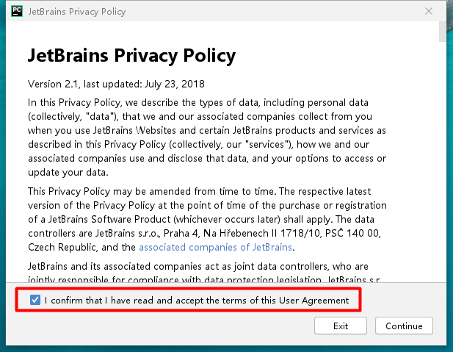

PyCharm同意隐私协议界面

进入程序个性化设置界面，如果想使用默认设置也可点击左下角跳过。

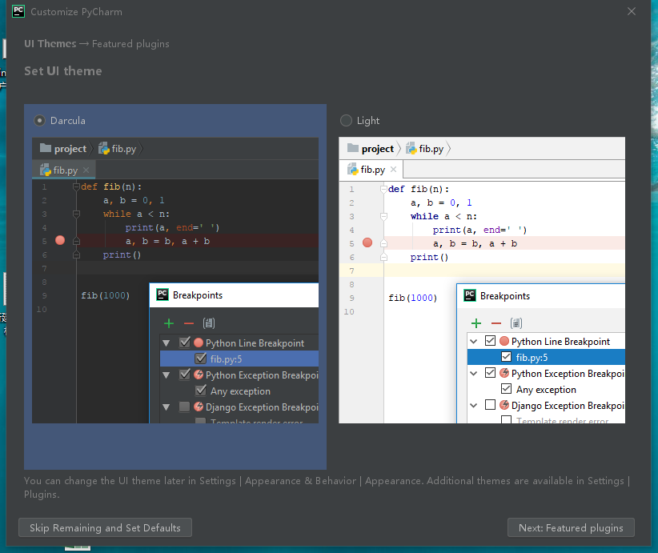

PyCharm个性化设置界面

随后进入程序开始界面，点击新建工程。

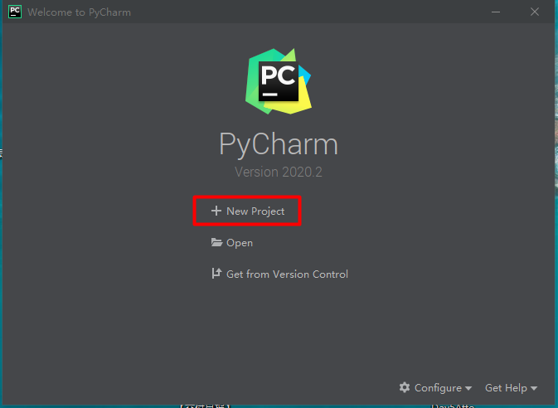

PyCharm开始界面

接下来需要设置Python解释器位置，也就是告诉PyCharm使用哪个虚拟环境来运行代码，选择Existing interpreter，然后点击右边三个点。

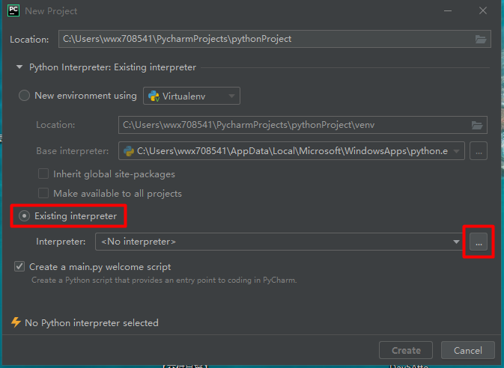

PyCharm解释器设置（1）

因为使用的是Miniconda创建的虚拟环境，所以左侧选择Conda Environment，然后右侧点击下拉三角，解释器会自动带出，无需点击右边三个点，勾选Make available to all projects，这样后面不用每次创建工程都重复这一步。

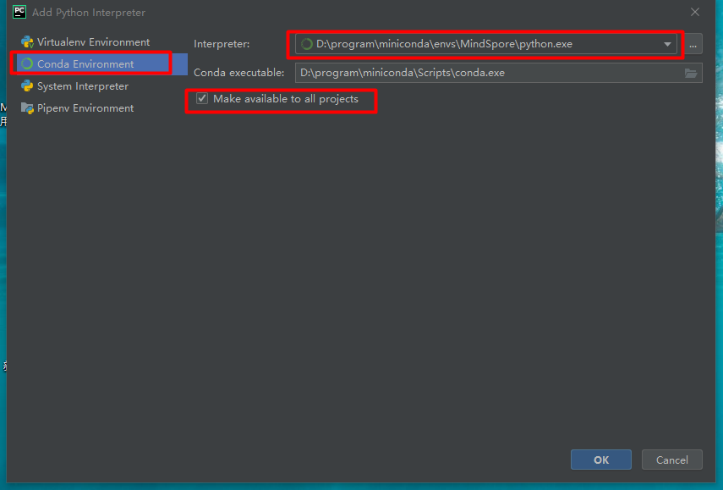

PyCharm解释器设置（2）

设置完成后，点击create即可创建成功。

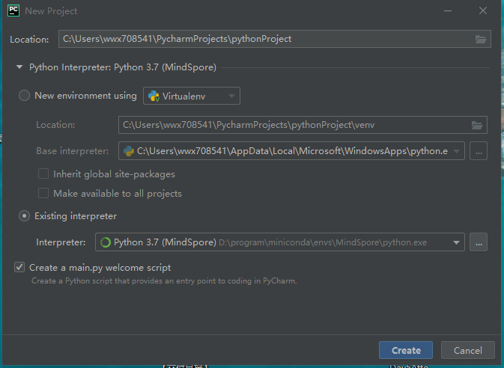

PyCharm工程创建界面

### PyCharm安装（Ubuntu）

通过1.1.2提供的链接下载PyCharm社区版，然后将下载的压缩包拷贝到想要安装的文件夹位置，在当前文件夹空白处右击，新建一个终端。

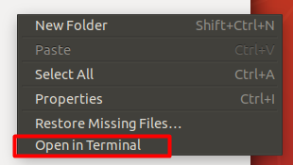

Ubuntu新建终端界面

依次输入以下命令先进入bash模式，随后解压压缩包，红色部分以实际名称为准，可按tab键补齐：

bash

tar -zxvf PyCharm-community-2020.2.tar.gz

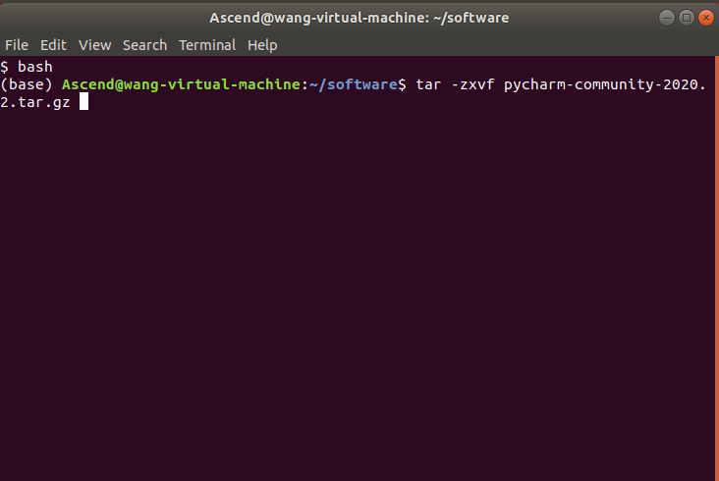

Ubuntu解压文件界面

输入以下命令进入PyCharm解压路径的bin目录，红色部分以实际路径为准：

cd PyCharm-community-2020.2/bin/

输入以下命令启动PyCharm：

./PyCharm.sh

勾选同意PyCharm隐私协议，点击继续。

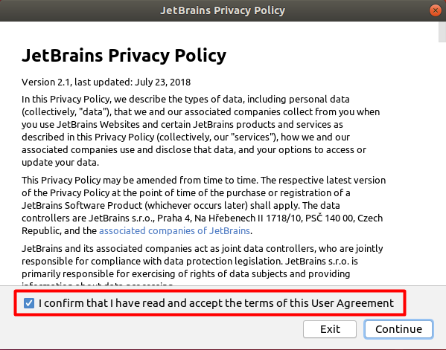

PyCharm隐私协议同意界面

选择不共享个人数据。

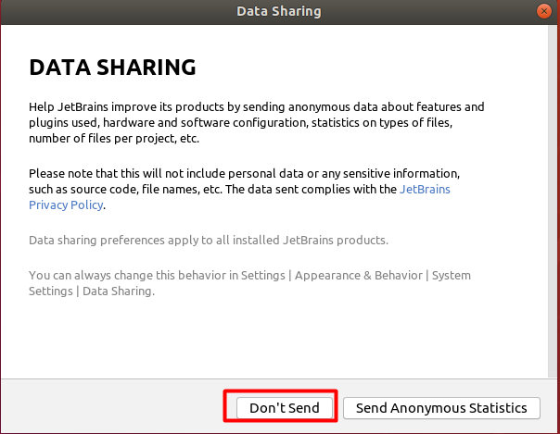

PyCharm数据共享设置界面

进入程序个性化设置界面，如果是第一次使用，会有一些引导，也可以点击左下角直接跳过个性化设置界面。

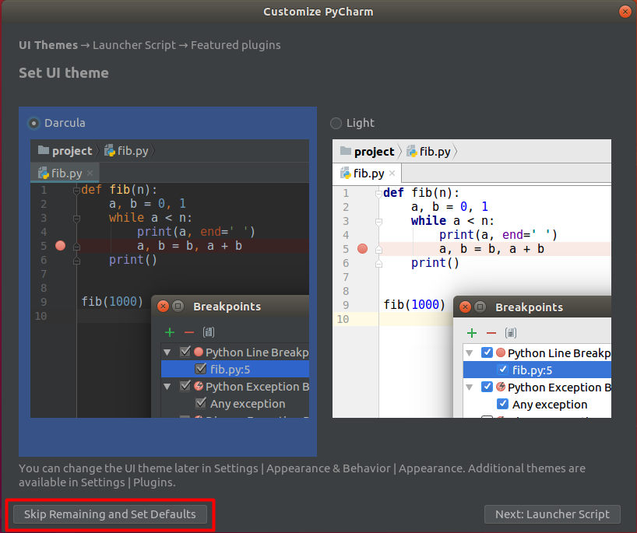

PyCharm个性化设置界面

设置完成后进入PyCharm开始界面，点击新建工程。

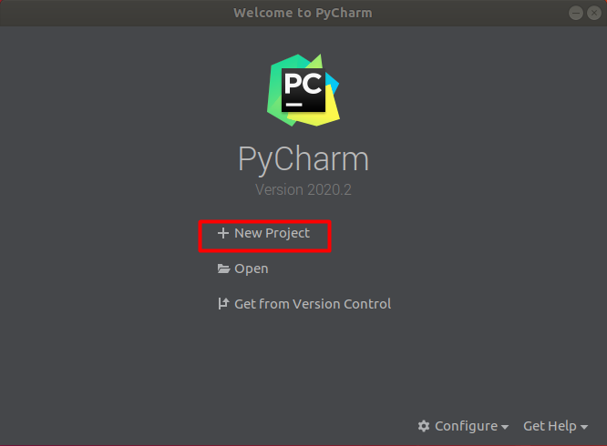

PyCharm开始界面

接下来需要设置Python解释器位置，也就是告诉PyCharm使用哪个虚拟环境来运行代码，选择Existing interpreter，然后点击右边三个点。

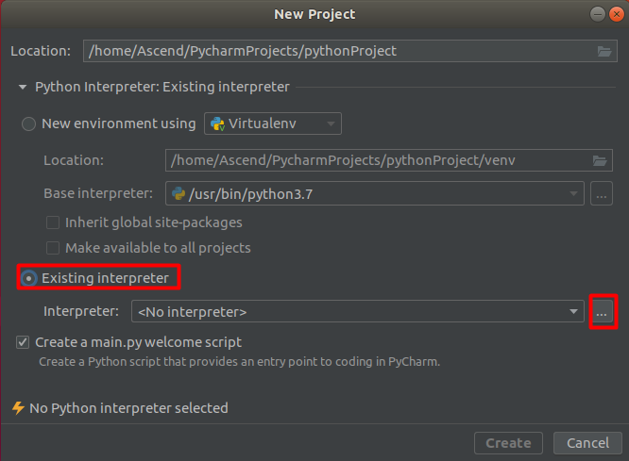

PyCharm解释器设置界面（1）

因为使用的是miniconda创建的虚拟环境，所以左侧选择Conda Environment，然后右侧点击下拉三角，解释器会自动带出，无需点击右边三个点，勾选Make available to all projects，这样后面不用每次创建工程都重复这一步。

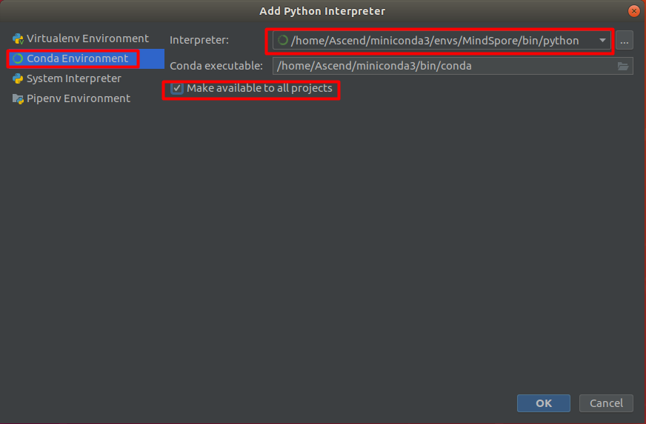

PyCharm解释器设置界面（2）

设置完成后，点击create即可创建成功。

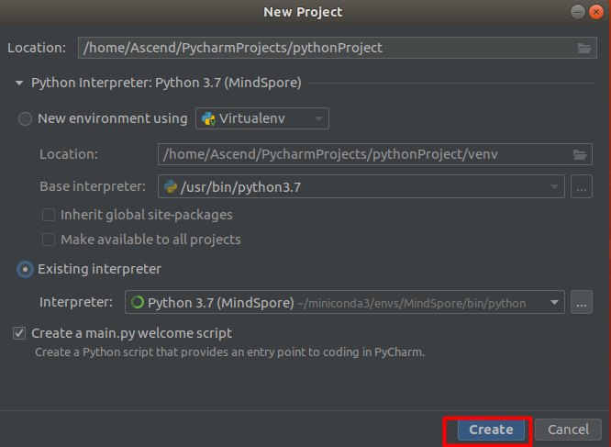

PyCharm工程创建界面

## PyCharm使用

PyCharm可以设置多个Python解释器，然后在实际编写代码时进行切换，但是同时只能使用一个Python解释器。

### PyCharm内核切换

进入一个工程界面后，点击左上角File、Settings，然后进入工程设置界面。

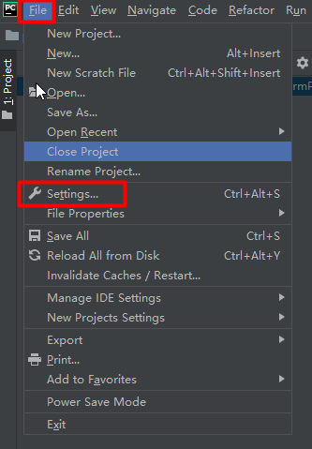

PyCharm（Windows、Ubuntu）工程设置界面

选择左侧工程下面的Python Interpreter，然后右侧下拉选择解释器。

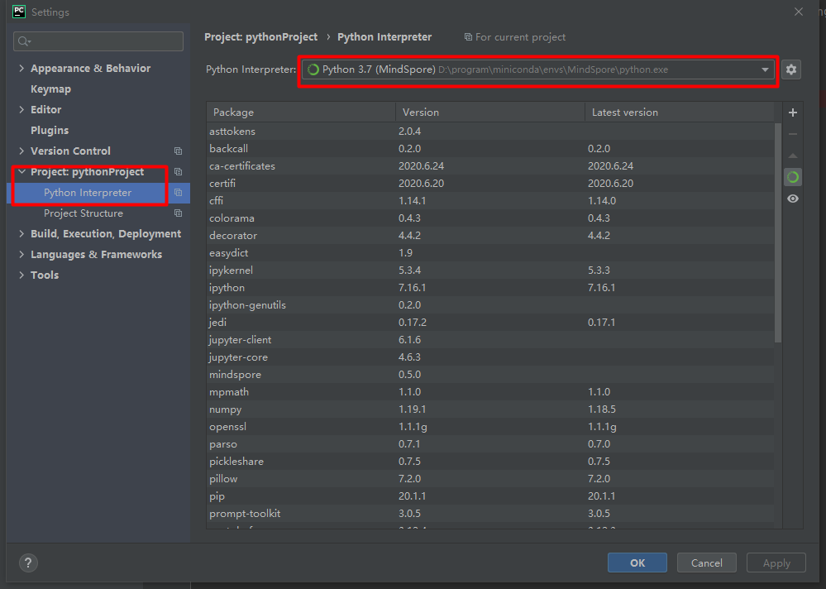

PyCharm工程解释器切换界面（1）

如果里面没有想要的虚拟环境，可以点击show all，然后点击右上角加号，重复上文里设置解释器的步骤。

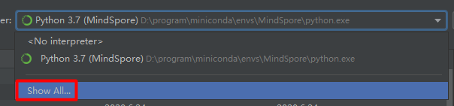

PyCharm工程解释器切换界面（2）

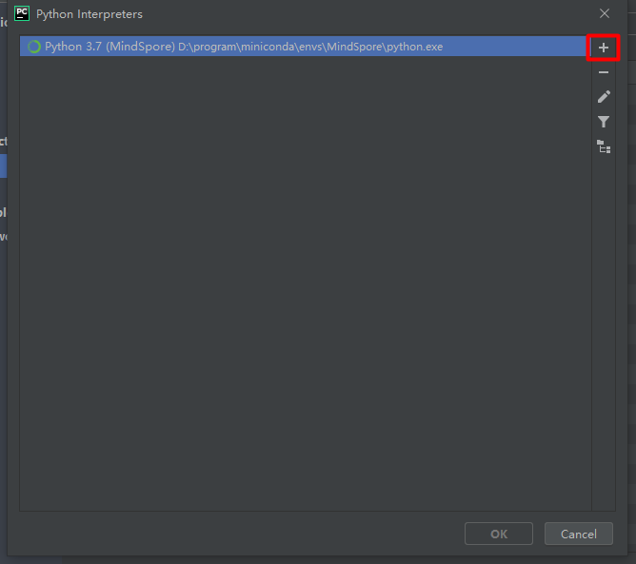

PyCharm工程解释器切换界面（3）

# 线上服务环境搭建（推荐）

本章介绍在华为云服务ModelArts及ECS内，针对训练场景搭建MindSpore1.7开发环境以及推理场景搭建MindSpore1.7运行环境。具体包含2种方式：

* 购买ModelArts服务-Jupyter Notebook开发实例——训练用
* 购买ECS服务-Ai1资源——推理用

## ModelArts-Jupyter Notebook开发环境搭建-训练用

在华为云ModelArts平台上创建AI框架为Mindspore-1.7、硬件环境为Ascend 910+ARM的开发环境。

进入华为云ModelArts控制台

在[华为云ModelArts主页](https://www.huaweicloud.com/product/modelarts.html)，点击“管理控制台”进入ModelArts的管理页面。

华为云ModelArts主页

创建Notebook训练作业

控制台区域选择“华北-北京四”，在左侧菜单栏中选择“开发环境”的“Notebook”，点击进入Notebook创建页面。

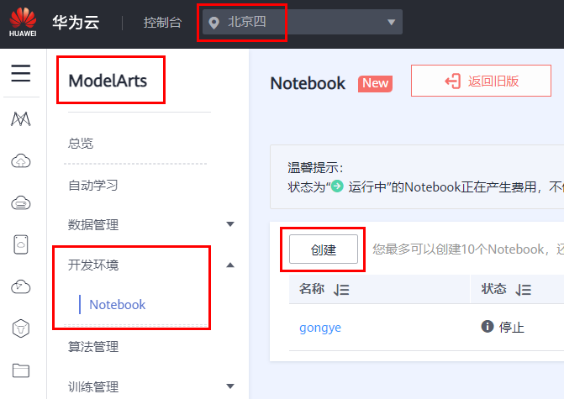

ModelArts控制台

点击“创建”按钮，创建一个新的Notebook，其配置如下：

名称：自定义。

**自动停止：建议勾选，1小时。**

镜像：Ascend+ARM算法开发和训练基础镜像。

类型：ASCEND。

规格：Ascend: 1\*Ascend910|CPU: 24核 96GB。

存储配置：默认存储（50GB），亦可选择EVS，支持自定义存储规格且为专属资源。

如图所示：

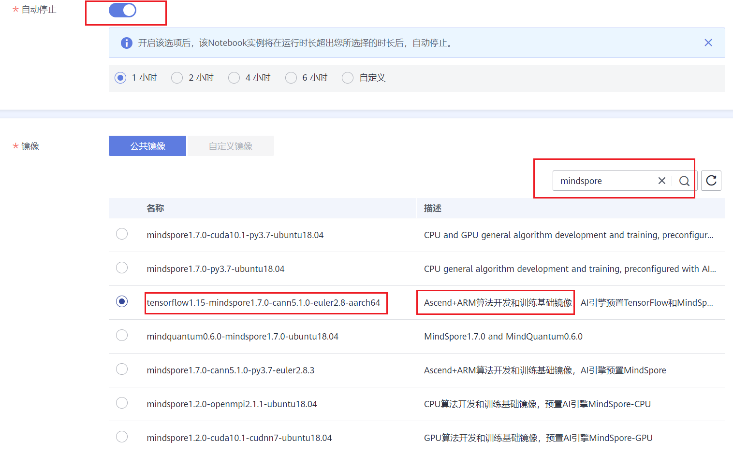

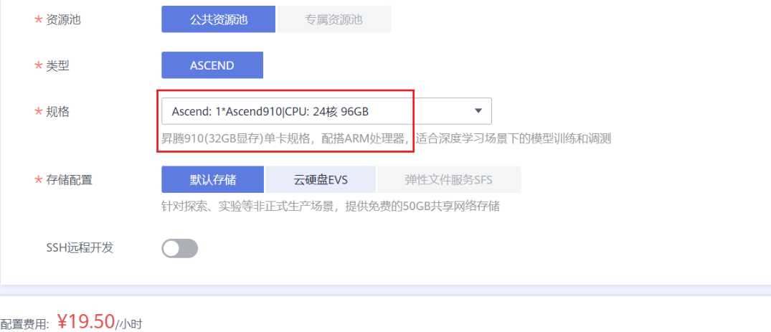

Notebook创建配置

配置完成之后“立即创建”，规格确认无误之后“提交”。

启动Notebook进入开发环境

当上一步创建好Notebook状态显示为“运行中”时，在右侧操作中“打开”，即可进入在线编程页面。



Notebook实例入口

可以在此页面创建或编辑MindSpore的项目，如图所示：

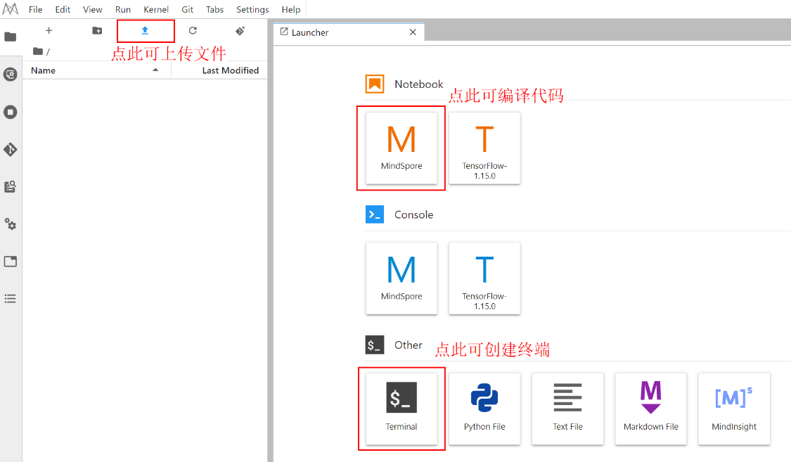

Notebook开发页面

\*注意：Notebook环境内上传、创建和编辑的文件均在/home/ma-user/work目录下。

停止Notebook训练作业

实验完成之后，请及时关闭Notebook训练作业，避免产生不必要的资源浪费。

登录[华为云ModelArts控制台](https://console.huaweicloud.com/modelarts/?region=cn-north-4" \l "/dev-container)，在“操作”栏选择“停止”操作。

如下图所示：



及时停止Notebook

至此训练用的线上Notebook环境搭建完成。

## 购买ECS服务-Ai1资源——推理用

### 创建ECS弹性云服务器

进入华为云ECS控制台

在[华为云ECS主页](https://www.huaweicloud.com/product/ecs.html)，点击“管理控制台”进入ECS的管理页面。

华为云ECS主页

创建弹性云服务器

控制台区域选择“华北－北京四”，在左侧菜单栏中选择“弹性云服务器”，在右上角“购买弹性云服务器”。

ECS 控制台

在“基础配置”里，选择如下配置：

计费模式：按需计费。

区域：华北-北京四。

CPU架构：x86计算。

规格： AI加速型 | ai1s.large.4 | 2vCPUs | 8GiB | 1 \* HUAWEI Ascend 310/1 \* 8G。

镜像：公共镜像，Ubuntu，Ubuntu 18.04 server 64bit for Ai1s(40GB)。

系统盘：通用型SSD，40GB。

如图所示：

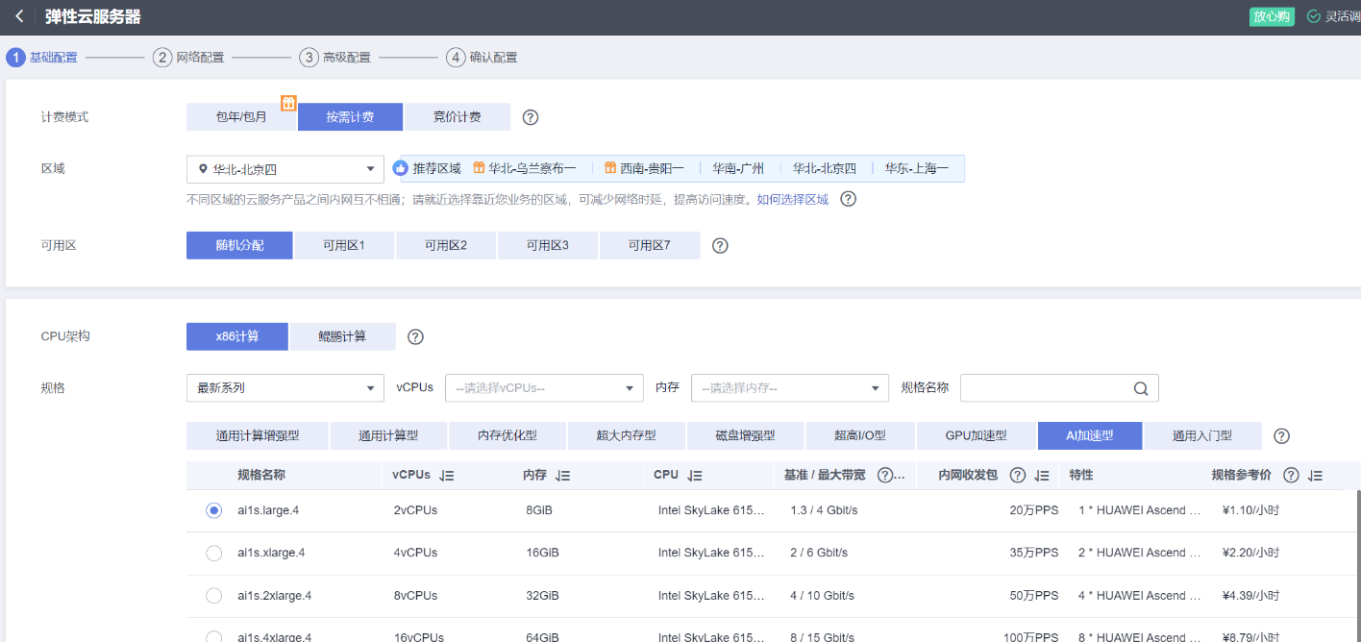

ECS基础配置

基础配置完成之后，选择“下一步”，进行网络配置。

在“网络配置”里，选择如下配置：

网络：可以前往控制台创建新的虚拟私有云，按默认配置即可。

拓展网卡：无。

安全组：选择默认安全组，若无选择default前往控制台创建。

弹性公网IP：现在购买。

线路：全动态BGP。

公网带宽：按流量计费。

宽带大小：自定义，200Mbit/s。

释放行为：勾选随实例释放。

如图所示：

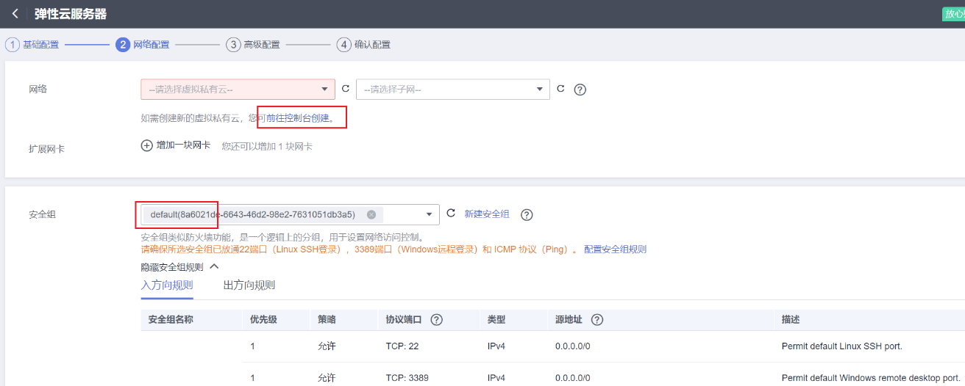

ECS网络配置

网络配置完成之后，选择“下一步”，进行高级配置。

在“高级配置”里，选择如下配置：

云服务器名称：可以自定义。

登录凭证：密码。

用户名：root。

密码：自定义（后续登录使用，需谨记）。

云备份：暂不购买。

云服务器组：无。

高级选项：无。

如图所示：

ECS高级配置

高级配置完成之后，选择“下一步”，确认配置。

在“确认配置”里，选择如下配置：

协议：勾选我已阅读并同意《镜像免责声明》。

ECS 确认配置

确认配置完成之后，选择“立即购买”。

“任务提交成功”之后，选择“返回服务器列表”即可回到弹性云服务器的管理控制台，看到已创建的ECS弹性云服务器正在运行中。

**\* 注意在“IP地址”显示的弹性公网IP地址，后续会用到。**

ECS弹性云服务器创建成功

### MobaXterm连接ECS

下载MobaXterm （21.2及以上版本皆可）

进入MobaXterm 的官网主页：[**https://mobaxterm.mobatek.net/**](https://mobaxterm.mobatek.net/)

选择“Home Edition”，下载“MobaXterm Home Edition v21.x （Portable edition）”。

下载完成之后解压MobaXterm\_Portable\_v21.x.zip文件。

下载界面

使用MobaXterm远程连接弹性云服务器

进入解压后的MobaXterm\_Portable\_v21.x文件夹，打开MobaXterm\_Personal\_21.x.exe文件，选择菜单栏的“Session”；

之后进入“Session settings”页面，远程链接选择“SSH”协议，输入创建ECS弹性云服务器后显示的弹性公网IP地址，选择指定用户名“Specify username”，用户名为“root”，配置完成之后选择“OK”提交。

MobaXterm远程连接

MobaXterm 登录ECS需输入密码，在创建ECS弹性云服务器的步骤2中，高级配置里已自定义了弹性云服务器root用户密码，在此输入即可。

MobaXterm 登录ECS需输入密码

MobaXterm远程链接弹性云服务器成功，后续还需进一步配置弹性云服务器的云上环境。

MobaXterm 登录成功界面

### 更新ECS弹性云服务器的环境

目前创建的弹性云服务器内有Python3.7.5，以及昇腾AI处理器配套软件包：npu-driver（20.1.0）和Ascend-cann-toolkit（20.1.rc1），可在/root/install/目录下查看：

A300-3010-npu-driver\_20.1.0\_ubuntu18.04-x86\_64.run

Ascend-cann-toolkit\_20.1.rc1\_linux-x86\_64.run

但当前npu-driver和Ascend-cann-toolkit版本较低，需要更新至与MindSpore1.7匹配的版本，具体查看MindSpore官网：<https://www.mindspore.cn/versions>

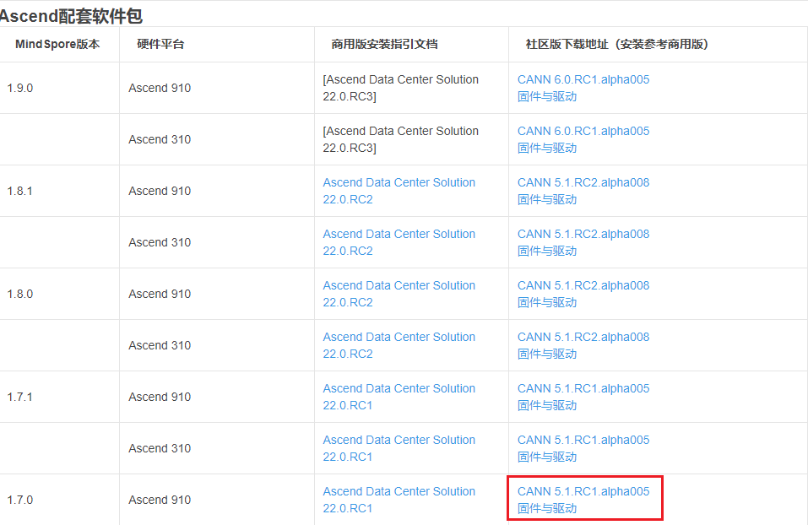

因此我们下载与CANN5.1 RC1 alpha005配套的cann-toolkit与npu-driver包。点击蓝色链接，找到Ascend-cann-toolkit\_5.1.RC1.alpha005\_linux-x86\_64.run，点击软件包下载备用：

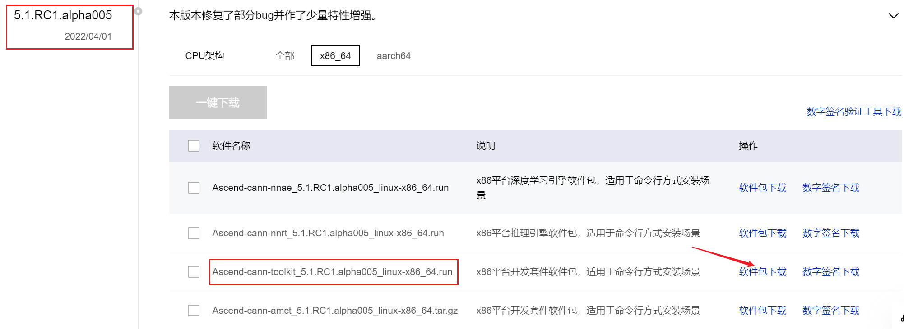

请按如下操作逐步，在MobaXterm界面更新ECS弹性云服务器环境。

更新软件包

sudo apt update # 更新软件列表

sudo apt upgrade # 更新软件

sudo apt autoremove # 清除不必要的依赖

sudo apt autoclean # 清除缓存

sudo apt clean # 清除软件包缓存

更新Cmake

CMake作用编译构建MindSpore的工具，要求版本3.18.3及以上；

首先清除旧版cmake (3.10.2)，过程中需输入y确认成都。/：

sudo apt autoremove cmake

下载并解压新版Cmake (3.20.1)：

mkdir codes # 创建codes文件夹

cd codes # 进入codes文件夹

wget <https://github.com/Kitware/CMake/archive/refs/tags/v3.20.1.tar.gz> --no-check-certificate # 下载

tar -zxvf v3.20.1.tar.gz # 解压

cd CMake-3.20.1

安装Cmake：

./bootstrap

make

sudo make install

回到主目录：

cd

安装Gflags

Gflags是一种命令行解析工具，可以解析用命令行执行文件时传入的参数。

下载并解压Gflags（2.2.2）：

cd codes # 进入codes文件夹

wget <https://github.com/gflags/gflags/archive/refs/tags/v2.2.2.tar.gz> --no-check-certificate

tar -zxvf v2.2.2.tar.gz

cd gflags-2.2.2/

安装Gflags（2.2.2）：

mkdir build && cd build

export CXXFLAGS=-D\_GLIBCXX\_USE\_CXX11\_ABI=0

cmake .. -DBUILD\_SHARED\_LIBS=ON

make -j 10

sudo make install

回到主目录：

cd

配置Python环境

cd /usr/local/bin

ln -s /usr/local/python3.7.5/bin/pip3 pip3

pip3 install --upgrade pip

回到主目录：

cd

更新固件与驱动npu-driver

直接依次访问如下链接进行下载：

<https://ascend-professional-construction-dataset.obs.cn-north-4.myhuaweicloud.com:443/cann-toolkit%26cann-toolkit/A300-3010-npu-driver_22.0.0.3_linux-x86_64.run>

<https://ascend-professional-construction-dataset.obs.cn-north-4.myhuaweicloud.com:443/cann-toolkit%26cann-toolkit/Ascend-cann-toolkit_5.1.RC1.alpha005_linux-x86_64.run>

下载固件和驱动

下载完成之后，将A300-3010-npu-driver\_22.0.0.3\_linux-x86\_64.run上传至服务器/root/install 目录下，安装之前首先要卸载旧版驱动。

卸载旧版驱动：

cd install

sudo ./A300-3010-npu-driver\_20.1.0\_ubuntu18.04-x86\_64.run --uninstall

卸载成功之后提示：

Driver package uninstall success! Reboot needed for uninstallation to take effect!

在华为云的[云服务器控制台](https://console.huaweicloud.com/ecm/?region=cn-north-4&locale=zh-cn#/ecs/manager/vmList)重启弹性云服务器，在“操作”栏打开“更多”，选择“重启”。

如图所示：

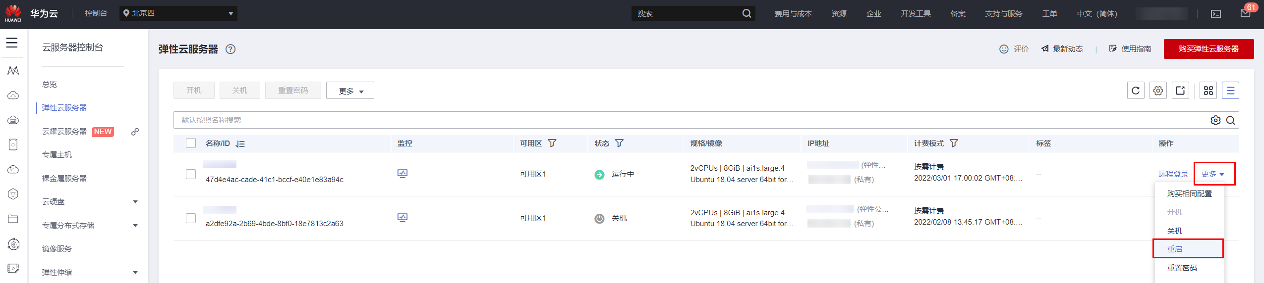

重启弹性云服务器

重启完毕后，使用MobaXterm重新连接华为云ECS弹性云服务器，继续操作。

安装新版驱动：

cd install

chmod a+x A300-3010-npu-driver\_22.0.0.3\_linux-x86\_64.run

sudo ./A300-3010-npu-driver\_22.0.0.3\_linux-x86\_64.run --upgrade

安装成功之后提示：

Driver package install success! The new version takes effect immediately.

回到主目录：

cd

更新cann-toolkit（5.1.RC1.alpha005）

将上文下载好的Ascend-cann-toolkit\_5.1.RC1.alpha005\_linux-x86\_64.run上传至服务器/root/install 目录下。

更新cann-toolkit:

cd install

chmod a+x Ascend-cann-toolkit\_5.1.RC1.alpha005\_linux-x86\_64.run

sudo ./Ascend-cann-toolkit\_5.1.RC1.alpha005\_linux-x86\_64.run --upgrade

更新成功之后显示：

Ascend-cann-toolkit\_5.1.RC1.alpha005\_linux-x86\_64 upgrade success,The install path is /usr/local/Ascend !

回到主目录：

cd

设置环境变量

source /usr/local/Ascend/ascend-toolkit/set\_env.sh

验证npu-driver及cann-toolkit是否安装成功

npu-smi info

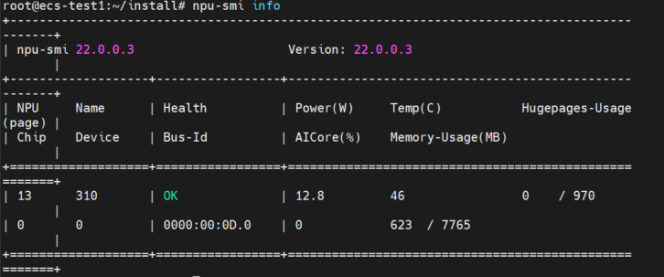

### 安装第三方库

更新源：

pip3 install --upgrade pip

pip3 config set global.index-url <https://mirror.baidu.com/pypi/simple>

安装本实验所需的第三方库（opencv，matplotlib，easydict等）：

pip3 install opencv-python-headless

pip3 install matplotlib

pip3 install easydict

pip3 install protobuf==3.13.0

### 安装GCC和gmp

sudo apt-get install gcc-7 libgmp-dev -y

### 安装MindSpore

安装MindSpore1.7版本：

pip3 list # 查看现有包

pip3 install https://ms-release.obs.cn-north-4.myhuaweicloud.com/1.7.0/MindSpore/ascend/x86\_64/mindspore\_ascend-1.7.0-cp37-cp37m-linux\_x86\_64.whl --trusted-host ms-release.obs.cn-north-4.myhuaweicloud.com -i <https://pypi.tuna.tsinghua.edu.cn/simple>

测试MindSpore

使用昇腾310算子测试MindSpore是否安装成功。

切换至codes目录：

cd ~/codes

下载昇腾310算子并解压：

wget --no-check-certificate https://obs.dualstack.cn-north-4.myhuaweicloud.com/mindspore-website/sample\_resources/ascend310\_single\_op\_sample.zip

unzip -x ascend310\_single\_op\_sample.zip

运行tensor\_add\_sample算子：

cd ascend310\_single\_op\_sample

cmake . -DMINDSPORE\_PATH=`pip3 show mindspore-ascend | grep Location | awk '{print $2"/mindspore"}' | xargs realpath`

make

./tensor\_add\_sample

运行成功输出：

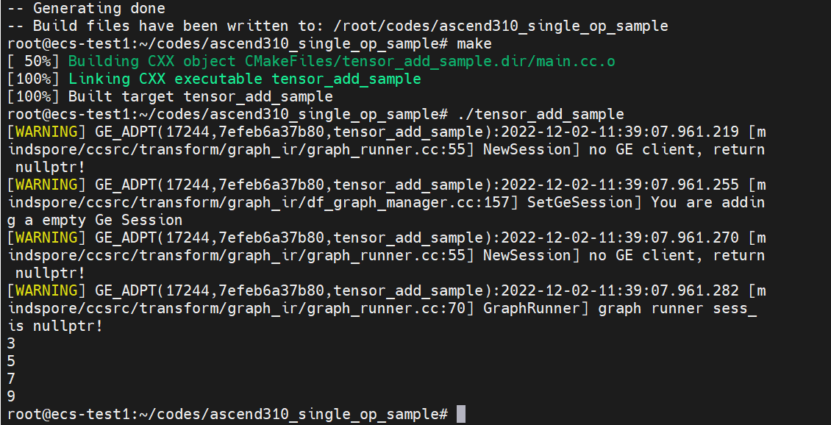

算子运行成功

回到主目录：

cd

### 安装MindX SDK mxVision(可选)

下载MindX SDK mxVision（2.0.3）：

<https://www.hiascend.com/software/mindx-sdk/mxVision/community-history>

在“mxVision 社区版历史版本”里，选择“2.0.3”版本，打开“软件包下载”的下拉框，硬件架构选择“x86\_64”，点击“操作”栏的“软件包下载”下载Ascend-mindxsdk-mxvision\_2.0.3\_linux-x86\_64.run。

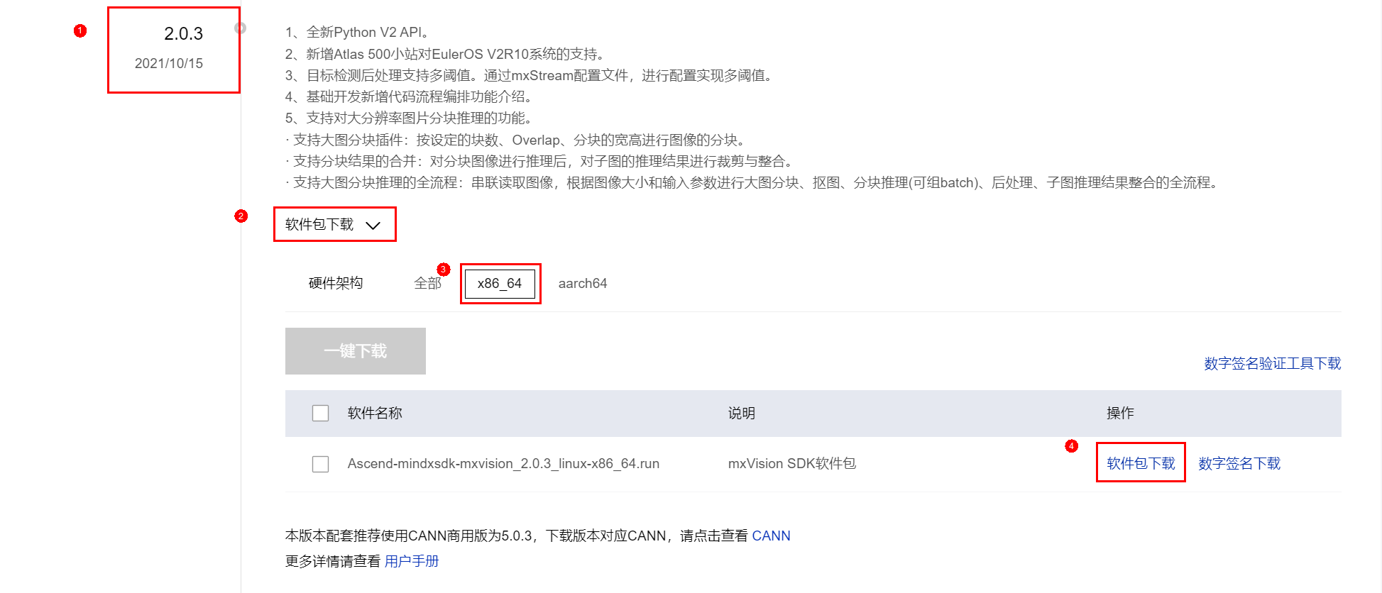

下载mxVision x86安装包

下载完成之后，将Ascend-mindxsdk-mxvision\_2.0.3\_linux-x86\_64.run上传至服务器/root/ 目录下。

安装MindX SDK mxVision

切换至主目录：

cd

安装MindX SDK mxVision：

chmod +x Ascend-mindxsdk-mxvision\_2.0.3\_linux-x86\_64.run

./Ascend-mindxsdk-mxvision\_2.0.3\_linux-x86\_64.run --install

安装成功之后显示：

The installation is successfully, please execute '. /root/mxVision/set\_env.sh' to activate environment variables.

激活mxVision环境变量：

. /root/mxVision/set\_env.sh

至此，MindX SDK mxVision安装成功。

### 关闭/删除ECS弹性云服务器

实验完成之后，请及时关闭/删除华为云ECS弹性云服务器，避免产生不必要的资源浪费。

关闭ECS弹性云服务器：

登录[ECS弹性云服务器控制台](https://console.huaweicloud.com/ecm/?region=cn-north-4#/ecs/manager/vmList)，在“操作”栏的“更多”，选择“关机”操作。

如下图所示：

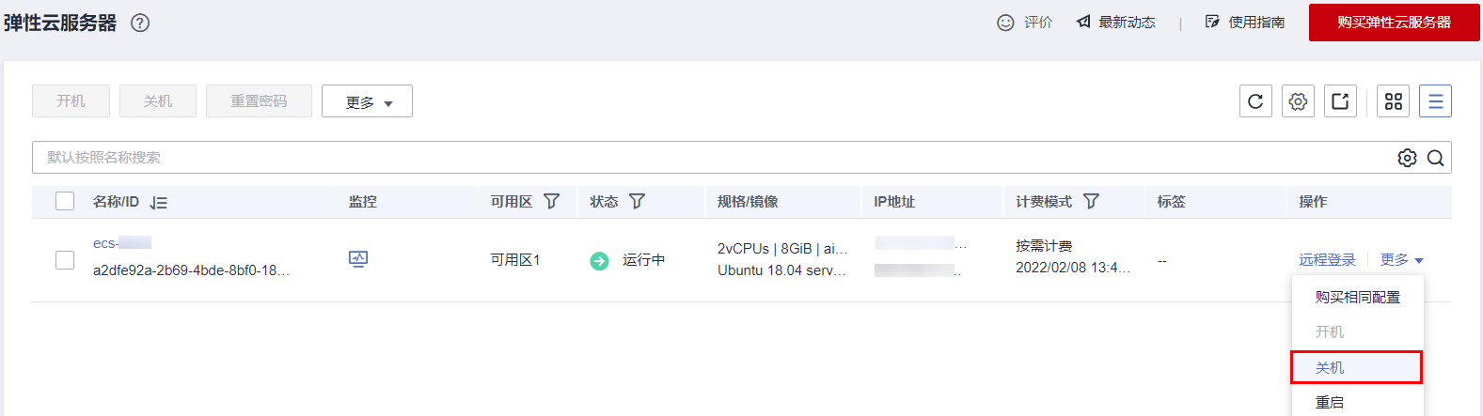

关闭ECS弹性云服务器

删除ECS弹性云服务器：

登录[ECS弹性云服务器控制台](https://console.huaweicloud.com/ecm/?region=cn-north-4#/ecs/manager/vmList)，在“操作”栏的“更多”，选择“删除”操作，由于“未释放的弹性公网IP、磁盘会继续收费”，因此需要勾选“释放云服务器绑定的弹性公网IP地址”和“删除云服务器挂载的数据盘”。

如下图所示：

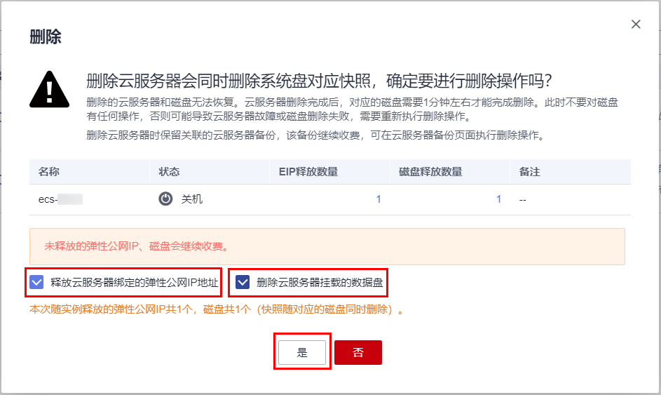

删除ECS弹性云服务器

# 实验总结

本实验详细介绍了如何在本地系统、线上ModelArts、线上ECS服务上安装MindSpore环境。

其中本地包括Windows、Ubuntu2种系统上安装MindSpore，同时还介绍了如何安装和配置Jupyter notebook和PyCharm。

线上推荐ModelArts内购买Jupyter NoteBook开发环境的方式。另介绍如何购买ECS服务并搭建推理用环境。